# Fase de análisis

## Diagrama de contexto

## Diagrama Descripción generada automáticamenteDiagrama cero

## Diagrama de proceso cuentas por cobrar

## Diagrama de proceso verificación de existencia

## Diagrama de clases:

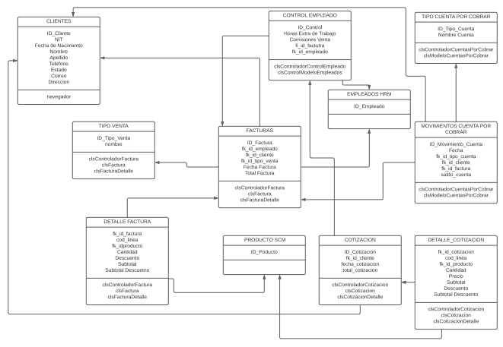

## Diagrama de componentes:

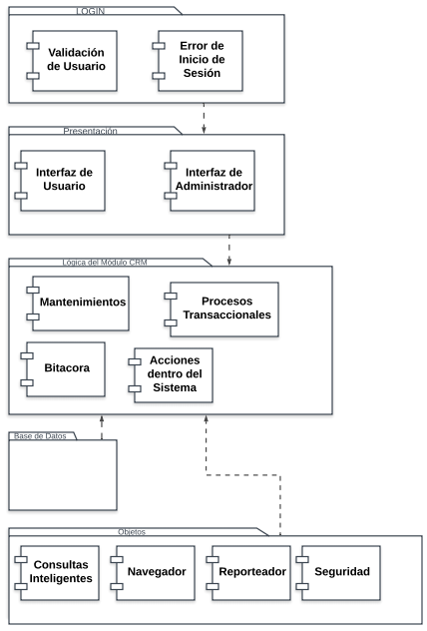

## Diagrama de Casos de uso:

## Diagrama Descripción generada automáticamenteDiagrama E-R